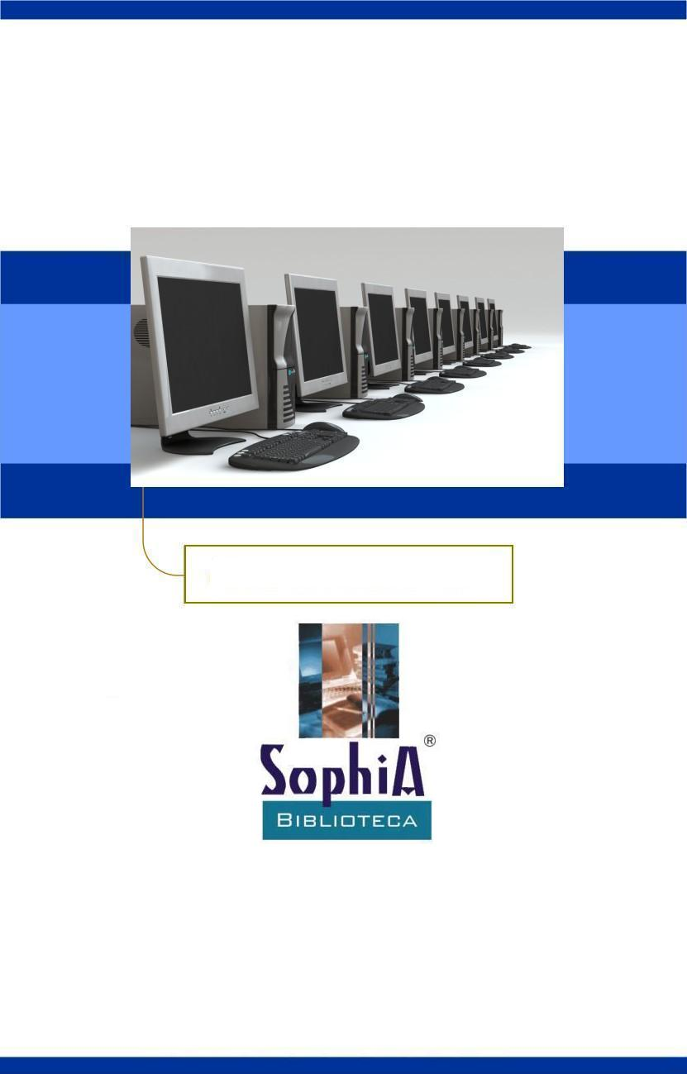
Importação de dados
Utilização do Txt2Bib para
importação de usuários

Índice

1. O aplicativo Txt2Bib 1
2. Funcionamento 1
3. Configurações 1
3.1. Configurações Gerais 2
3.1.1 Arquivo para importação 2
3.1.2 Delimitador de campos 2
3.1.3 Arquivo de log 2
3.1.4 Sobrescrever campos 3
3.1.5 Chave de busca 3
3.1.6 Registros que serão importados 3
3.1.7 Somente importar se todos os registros forem válidos 3
3.2. Configurações da importação automática 3
3.2.1 Horário de importação dos usuários 3
3.2.2 Importar nos seguintes dias da semana 3
4. Instalação como serviço do windows 4

1. O aplicativo Txt2Bib
Txt2Bib é um aplicativo criado pela Prima Informática para permitir a importação de dados de usuários em lote para a base de dados do SophiA Biblioteca.

2. Funcionamento
Basicamente, o Txt2Bib realiza a importação de dados contidos num arquivo de texto, em formato pré-estabelecido e definido nas configurações de importação, para a base de dados do SophiA. No arquivo de texto, cada linha representa um registro de usuário e os campos de informação (por exemplo: nome, código, e-mail, etc) devem ser separados por um dos separadores utilizados pelo aplicativo.
Antes de realizar a importação, o arquivo de dados é validado. Caso nenhum problema seja detectado, os dados são carregados e logo em seguida incluídos na base de dados do SophiA.
Existem dois tipos de operações realizadas pelo Txt2Bib:
- Inclusão de novos usuários: operação executada quando o registro contido no arquivo não é localizado na base de dados.
- Alteração dos dados de usuários já cadastrados/importados: operação executada quando o registro contido no arquivo é localizado na base de dados. Neste caso, os dados da base são sobrescritos com os dados do arquivo.
Para a execução das duas operações acima, o aplicativo trabalha com o identificador dos usuários, informado na configuração da importação.
Atualmente, o Txt2Bib trabalha com dois modos de execução:
- Execução manual: nesta modalidade, a importação dos usuários é realizada a partir de uma ação explícita de um operador.
- Execução automática: nesta modalidade, o operador define as configurações de execução e a importação dos usuários é realizada de forma automática, de acordo com a periodicidade configurada. Para esta modalidade, é necessário instalar o aplicativo como serviço do Windows (vide tópico 4. INSTALAÇÃO COMO SERVIÇO DO WINDOWS).
Quando o modo de execução realizado for o automático, serão apresentadas algumas informações relacionadas à importação, a saber:
- Data e horário da última importação;
- Total de registros;
- Total de erros.
Nota: É necessário que o executável do aplicativo esteja na mesma pasta de instalação do sistema no servidor.

3. Configurações
Para executar a rotina de importação são necessárias algumas configurações no aplicativo. Essas configurações irão definir como os dados do arquivo devem ser lidos e onde eles devem gravados na base de dados (ou seja, em quais campos do cadastro de usuários).
Para definir as configurações, basta executar o arquivo Txt2Bib.exe. Pela simplicidade do aplicativo, todas as configurações estão localizadas na tela principal, como mostra a figura 1.
As configurações estão divididas em dois grupos:
- Configurações gerais: é o grupo de configurações que devem ser realizadas tanto para o modo de operação manual, quanto para o modo de operação automático.
- Configurações da importação automática: é o grupo de configurações que devem ser realizadas apenas para o modo de operação automático.

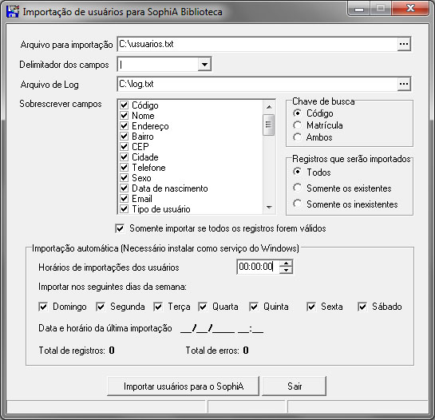
Figura 1 – Tela do aplicativo Txt2Bib

3.1. Configurações Gerais
Os próximos tópicos detalham cada uma das configurações gerais, apresentando sua finalidade e uso.

3.1.1 Arquivo para importação
Configuração utilizada para indicar ao aplicativo a localização do arquivo com os dados dos usuários. A localização pode ser digitada diretamente na caixa de texto ou o arquivo selecionado a partir de uma tela de seleção, ativada pelo clique no botão da caixa de texto [...].
É possível selecionar apenas arquivos com extensão TXT.

3.1.2 Delimitador de campos
Configuração utilizada para informar ao aplicativo o separador utilizado no arquivo de dados. Como separadores estão disponíveis os seguintes caracteres: vírgula ( , ), ponto e vírgula ( ; ), barra ( / ) ou barra em pé ( | ).

3.1.3 Arquivo de log
Configuração utilizada para gravação de arquivo com informações geradas pela importação de usuários, tais como: registros importados, registros atualizados, erros de importação, erros de validação, etc.

3.1.4 Sobrescrever campos
Configuração dos campos que serão importados para a base de dados. Para cada campo existente no arquivo, um campo correspondente deve ser selecionado.
Portanto, o número de campos dispostos no arquivo deve ser igual ao de campos selecionados no Txt2Bib, além de estarem na mesma posição.

3.1.5 Chave de busca
Configuração que indica ao aplicativo qual campo será utilizado para identificação de registros na base de dados do SophiA. Estão disponíveis as seguintes opções:
- Código;
- Matrícula;
- Ambos.
Durante a importação, o Txt2Bib verifica se um registro já existe na base de dados a partir da comparação do(s) campo(s) chave(s), que fazem parte do cadastro dos usuários. Se localizado, o registro será atualizado. Caso contrário, um novo registro será inserido na base.

3.1.6 Registros que serão importados
Configuração que indica o tipo de operação que deve ser realizada pelo aplicativo.
Quando a opção selecionada for:
- Somente os existentes: será executada apenas a operação de atualização de dados.
- Somente os inexistentes: será executada apenas a operação de inclusão de novos registros.
- Todos: serão executadas as operações de inclusão e atualização de dados.

3.1.7 Somente importar se todos os registros forem válidos
Quando marcada, o Txt2Bib será executado apenas quando todos os registros do arquivo de texto forem válidos. Caso contrário, ele fará a importação dos registros válidos e descartará os registros inválidos, gravando no arquivo de log (tópico 3.1.3) essas informações.

3.2. Configurações da importação automática
Os próximos tópicos detalham cada uma das configurações da importação automática, apresentando sua finalidade e uso.

3.2.1 Horário de importação dos usuários
Esta configuração deve ser utilizada para definir o horário de início da importação automática.

3.2.2 Importar nos seguintes dias da semana
Esta configuração deve ser utilizada para definir em quais dias da semana a importação automática será executada.

4. Instalação como serviço do windows
Para instalar o Txt2Bib como serviço do Windows, basta abrir o prompt de comando e digitar o seguinte comando:

C:\SPHBIB\txt2bib.exe –install , onde SPHBIB é a pasta de instalação do Txt2Bib.

Após a execução do comando acima, a seguinte mensagem será apresentada (Figura 2).

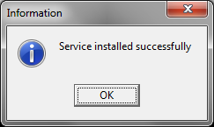
Figura 2 – Mensagem apresentada após execução do comando

A figura 3 apresenta o serviço já instalado.

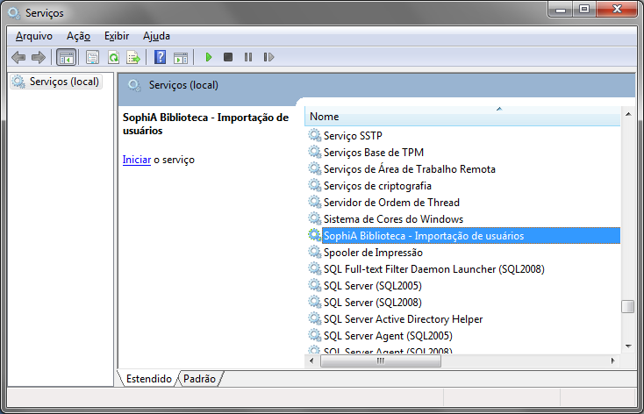
Figura 3 – Serviço de importação de usuários

Após a instalação é necessário realizar uma última configuração do serviço, para evitar que a sua execução se interrompida quando for realizado um logoff no computador. Para realizá-la, siga os seguintes passos:
- Clique com o botão esquerdo do mouse em cima do serviço e selecione Propriedades;
- Abra a guia Logon;
- Desmarque a opção Permitir que o serviço interaja com a área de trabalho (Figura 4).

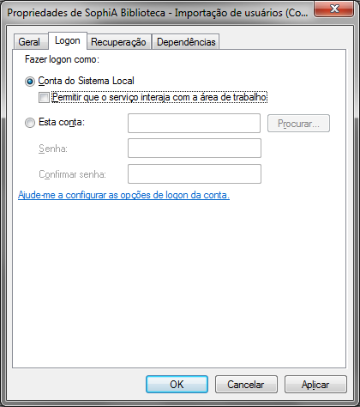
Figura 4 – Configuração de serviço

